Missa às 16h00
Primeiro Escrutínio
e Entrega do Credo aos Catecúmenos
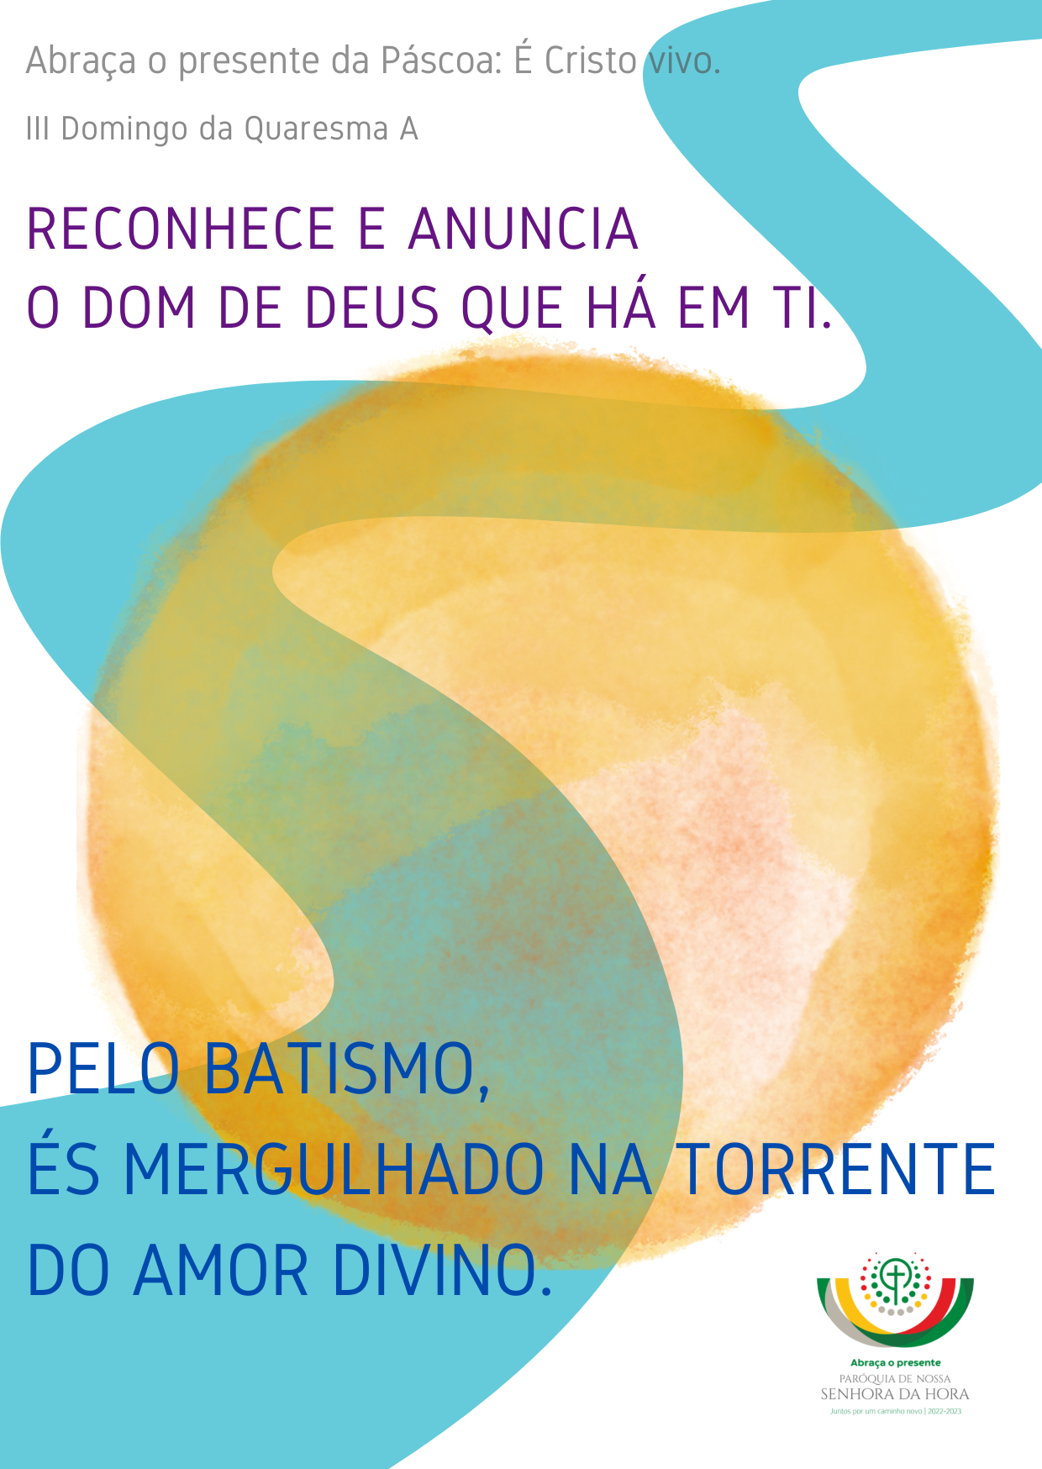

I. RITOS INICIAIS

Procissão | Cântico de Entrada | Saudação Inicial | Monição Inicial

P. Entramos no coração da Quaresma. Mergulhamos agora nas profundezas do nosso Batismo. Somos provocados, deste até ao 5.º domingo da Quaresma, por três encontros com Cristo, no caminho para a Páscoa. Revemo-nos na Samaritana, que encontra em Cristo a fonte de água viva, no cego de nascença que encontra em Jesus a luz da vida e em Lázaro, cuja morte e ressurreição anuncia já a vitória da Páscoa. É evidente a relação dos Evangelhos destes três domingos, com os temas batismais da água, da luz e da vida. Hoje é a vez de saborearmos o encontro de Jesus com a Samaritana: ela representa-nos na situação de pecado e no desejo de felicidade, na necessidade radical de salvação! A Igreja marca tradicionalmente este 3.º Domingo da Quaresma, com o primeiro escrutínio dos catecúmenos e entrega-lhes também o Símbolo da Fé: o Credo. Fazemo-lo também a estes nossos três catecúmenos.

Ato Penitencial
P. Estamos, pois, cara a cara com Cristo e somos chamados a cavar fundo o poço das nossas misérias, para deixar o Senhor abrir no nosso coração uma fonte de água viva para a vida eterna! Regenerados, um dia, nas águas do Batismo, este é o momento para dizer a Jesus Cristo (cf. Papa Francisco, Evangelii Gaudium, n.º 3):
P. Senhor, deixei-me enganar, de mil maneiras fugi do Vosso amor. Senhor, tende piedade de nós!
R. Senhor, tende piedade de nós! Ou cantado: Kyrie, eleison.
P. Mas aqui estou novamente para renovar a minha aliança convosco. Preciso de Vós. Cristo, tende piedade de nós!
R. Cristo, tende piedade de nós! Ou cantado: Christe, eleison.
P. Resgatai-me de novo, Senhor; aceitai-me mais uma vez nos Vossos braços redentores. Senhor, tende piedade de nós!
R. Senhor, tende piedade de nós! Ou cantado: Kyrie, eleison.

Oração coleta

II. LITURGIA DA PALAVRA

1.ª leitura – forma mais breve
Leitura do Livro do Êxodo
Naqueles dias, o povo israelita,
atormentado pela sede,
começou a altercar com Moisés.
Então Moisés clamou ao Senhor, dizendo:
«Que hei de fazer a este povo?
Pouco falta para me apedrejarem».
O Senhor respondeu a Moisés:
«Toma na mão a vara com que fustigaste o Rio
e põe-te a caminho.
Baterás no rochedo e dele sairá água;
então o povo poderá beber».
Moisés assim fez à vista dos anciãos de Israel.
Palavra do Senhor.
R. Graças a Deus.
Salmo Responsorial 94 (95) – forma breve
Refrão: Se hoje ouvirdes a voz do Senhor, não fecheis os vossos corações.
Quem dera ouvísseis hoje a sua voz:
«Não endureçais os vossos corações,
como em Meriba, como no dia de Massa no deserto,
onde vossos pais Me tentaram e provocaram,
apesar de terem visto as minhas obras. Refrão

2.ª leitura – forma mais breve – Domingo, às 11h00
Leitura da Epístola do apóstolo São Paulo aos Romanos
Irmãos:
a esperança não engana,
porque o amor de Deus
foi derramado em nossos corações
pelo Espírito Santo que nos foi dado.
Deus prova assim o seu amor para connosco:
Cristo morreu por nós,
quando éramos ainda pecadores.
Palavra do Senhor.
R. Graças a Deus.

Aclamação ao Evangelho
Proclamação do Evangelho a vozes | forma breve
Narrador (Diácono), Jesus (Padre), Samaritana (Leitora)

Narrador: Evangelho de Nosso Senhor Jesus Cristo segundo São João.
R. Glória a Vós, Senhor.

Narrador: Naquele tempo, chegou Jesus a uma cidade da Samaria, chamada Sicar, junto da propriedade que Jacob tinha dado a seu filho José, onde estava o poço de Jacob. Jesus, cansado da caminhada, sentou-Se à beira do poço. Era por volta do meio-dia. Veio uma mulher da Samaria para tirar água. Disse-lhe Jesus:

Jesus: Dá-Me de beber.

Narrador: Os discípulos tinham ido à cidade comprar alimentos. Respondeu-Lhe a samaritana:

Samaritana: Como é que Tu, sendo judeu, me pedes de beber, sendo eu samaritana?

Narrador: De facto, os judeus não se dão com os samaritanos. Disse-lhe Jesus:

Jesus: Se conhecesses o dom de Deus e quem é Aquele que te diz: ‘Dá-Me de beber’, tu é que Lhe pedirias e Ele te daria água viva.

Narrador: Respondeu-Lhe a mulher:

Samaritana: Senhor, Tu nem sequer tens um balde e o poço é fundo: donde Te vem a água viva? Serás Tu maior do que o nosso pai Jacob, que nos deu este poço, do qual ele mesmo bebeu, com os seus filhos e os seus rebanhos?

Narrador: Disse-lhe Jesus:

Jesus: Todo aquele que bebe desta água voltará a ter sede. Mas aquele que beber da água que Eu lhe der nunca mais terá sede: a água que Eu lhe der tornar-se-á nele uma nascente que jorra para a vida eterna.

Narrador: Suplicou a samaritana:

Samaritana: Senhor, dá-me dessa água, para que eu não sinta mais sede e não tenha de vir aqui buscá-la. Vejo que és profeta. Os nossos pais adoraram neste monte e vós dizeis que é em Jerusalém que se deve adorar.

Narrador: Disse-lhe Jesus:

Jesus: Mulher, acredita em Mim: Vai chegar a hora em que nem neste monte nem em Jerusalém adorareis o Pai. Vós adorais o que não conheceis; nós adoramos o que conhecemos, porque a salvação vem dos judeus. Mas vai chegar a hora – e já chegou – em que os verdadeiros adoradores hão de adorar o Pai em espírito e verdade, pois são esses os adoradores que o Pai deseja. Deus é espírito e os seus adoradores devem adorá-l’O em espírito e verdade.

Narrador: Disse-Lhe a mulher:

Samaritana: Eu sei que há de vir o Messias, isto é, Aquele que chamam Cristo. Quando vier há de anunciar-nos todas as coisas.

Narrador: Respondeu-lhe Jesus:

Jesus: Sou Eu, que estou a falar contigo.

Narrador: Muitos samaritanos daquela cidade acreditaram em Jesus, por causa da palavra da mulher. Quando os samaritanos vieram ao encontro de Jesus, pediram-Lhe que ficasse com eles. E ficou lá dois dias. Ao ouvi-l’O, muitos acreditaram e diziam à mulher: «Já não é por causa das tuas palavras que acreditamos. Nós próprios ouvimos e sabemos que Ele é realmente o Salvador do mundo».

Palavra da salvação.
R. Glória a Vós, Senhor.

Homilia

Com tanta e tão boa água, não queria correr o risco de meter água, nesta conversa à volta do mais belo e longo diálogo em todo o Novo Testamento. Deixo apenas três perguntas, para continuar este diálogo com Cristo, junto ao poço de Jacob. Tomo como referência três símbolos deste encontro: o poço, a água e o cântaro.

1. O poço é o lugar do encontro. Junto ao poço de Jacob houve muitas conversas, que acabaram em enamoramento, em casamento (Gn 24; 29,1-14; Ex 2,15-22). O poço é, por isso, o símbolo do coração humano, que tem sede de amor. O poço é o lugar onde a samaritana pode conhecer o verdadeiro dom, abraçar o presente, que é o próprio Cristo vivo, a sua fonte de água viva, para a vida eterna.

Neste encontro, cara a cara com Cristo, perguntemo-nos: Tenho sede de Deus, como de água para a boca? Procuro encontrar nas profundidades do meu coração um veio de água pura? Ou ando sempre à tona da água, na superfície da vida, na espuma das ondas? Procuro saciar esta sede de Deus nas fontes puras do Batismo, da Palavra, da Eucaristia? Procuro conhecer o dom de Deus, isto é, conhecer Jesus, conversar com Ele, enamorar-me d’Ele?

2. A água que Cristo tem para dar não é a mesma água que pediu à samaritana. Não. É a água dada, água pura, água vivente, é o dom, é o presente da própria vida de Deus, que vive e nos faz viver. Esta água é vida, esta água mata a sede de vida plena, de vida amada, de vida transformada, de vida inteira e verdadeira, de vida renovada. Recebemos no Batismo, pela água e pelo Espírito, esta vida que nunca mais acaba. Pelo Batismo, somos mergulhados na torrente do amor divino.

Analisemos bem a qualidade da água do nosso batismo e perguntemo-nos: É ainda água vivente ou é água parada? É água pura ou água inquinada? Estou disposto a banhar-me nas lágrimas da Penitência, para voltar às águas puras do Batismo? Quando pedimos o Batismo, queremos o dom da vida nova ou apenas ser passados por água?

3. Por último, o cântaro. A mulher deixa o cântaro, porque encontrou dentro de si mesma a fonte de água viva. Deixando o cântaro, deixa a sua vida antiga, abraça o presente da vida nova, inicia um caminho novo. E, logo de seguida, a Mulher testemunha, na sua cidade, a graça daquele encontro. Assim, Ela conhece e reconhece, anuncia e testemunha o dom de Deus, que está dentro de si.

Perguntemo-nos: Sou capaz de levar a frescura da água viva do Evangelho, da graça de Cristo, às pessoas da minha casa, da minha terra, das minhas relações? Anuncio alegremente Cristo, com a experiência do meu encontro com Ele ou falo d’Ele como quem «dá água sem caneco»? Sou pessoa-cântaro capaz de dar a beber aos outros da água fresca do Evangelho, recebida de Cristo (EG 86)?

Na verdade, o presente só é abraçado quando é partilhado! “Por que esperamos nós” (E.G.120)?

III. PRIMEIRO ESCRUTÍNIO E EXORCISMO

Depois da homilia, os eleitos aproximam-se com os padrinhos e as madrinhas e ficam de pé diante do celebrante.

Diácono: Durante este tempo, os catecúmenos são objeto de uma preparação interior mais intensa, tendo em vista o recolhimento espiritual em ordem à purificação do coração e da mente, através do exame de consciência e da penitência, e à sua iluminação por meio do conhecimento mais aprofundado de Cristo Salvador. Tudo isto se faz por meio de vários ritos, sobretudo pelos «escrutínios» e pelas «tradições» ou «entregas» do Pai-Nosso e do «Símbolo da Fé». Escrutínio não significa interrogatório, mas uma oração preparatória, para a receção do Espírito do Batismo. Os «escrutínios» têm em vista o duplo fim: pôr a descoberto o que no coração dos eleitos possa haver de fraqueza, enfermidade ou malícia, para que seja curado; e o que há de bom, válido e santo, para que seja fortalecido. Deixemo-nos todos escrutinar.

P. Eleitos de Deus, ajoelhai e orai.

Os eleitos inclinam-se ou ajoelham. E todos oram durante algum tempo em silêncio. Enquanto decorrem as preces, os padrinhos e as madrinhas põem a mão direita sobre o ombro de cada eleito.

Preces pelos eleitos

P. Oremos por aqueles que foram eleitos e que a Igreja, cheia de confiança, escolheu depois de um caminho de procura de Deus, para que, ao completarem a preparação, encontrem a Cristo nos seus sacramentos do Batismo e da Eucaristia. De cara a cara com Cristo, voltamo-nos para o Senhor, nosso Deus, de quem tudo esperamos. E a cada uma das invocações, digamos, como a Samaritana:

R. Senhor, dá-me dessa água viva!

- Pela Santa Igreja: para que multiplique os poços, facilitando, por todos os meios, o encontro com Cristo, fonte de água viva. Oremos. R.

- Pelos que governam: para que garantam a todas as criaturas o bem comum da água, em qualidade e em quantidade necessárias. Oremos. R.

- Pelos eleitos que se preparam para o Batismo e para a Eucaristia: para que se convertam a Cristo e O reconheçam como seu Salvador, oremos. R.

- Por todos nós: para que nos deixemos lavar e purificar pelas lágrimas da conversão, no encontro vital com Cristo, e depois o anunciemos aos outros. Oremos. R.

Oração de Exorcismo

Em seguida, o celebrante, se o puder fazer sem incómodo, impõe as mãos em silêncio sobre cada um dos eleitos. Depois, estendendo as mãos sobre os eleitos, continua:

P. Senhor Jesus, Vós sois a fonte de que estes eleitos têm sede e o Mestre que eles procuram. Só Vós sois verdadeiramente Santo e na vossa presença eles não ousam proclamar-se inocentes, antes abrem confiadamente o seu coração, para mostrarem as suas manchas e descobrirem as feridas ocultas. Por vosso amor, libertai-os das suas enfermidades, dai-lhes saúde, porque estão doentes, dessedentai-os, porque têm sede, e dai-lhes a vossa paz, porque têm medo. Pelo poder do vosso Nome, que nós invocamos com fé, vinde, Senhor, e dai-lhes a salvação. Exercei o vosso poder sobre o espírito do mal, que vencestes com a vossa ressurreição. No Espírito Santo, mostrai o caminho aos vossos eleitos, para caminharem para o vosso Pai, e O poderem adorar em espírito e verdade. Vós que sois Deus com o Pai na unidade do Espírito Santo.
Todos: Ámen.

IV. ENTREGA DO CREDO

Diácono: Durante a Quaresma a Igreja entrega aos eleitos, para os sacramentos do Batismo, do Crisma e da Eucaristia, os antiquíssimos documentos da fé e da oração – o Símbolo da Fé (o Credo) e a Oração dominical (o Pai-Nosso). A primeira entrega é a do Símbolo da Fé. Fazemo-lo hoje aos nossos eleitos, que o devem aprender de cor e compreender, para depois o proclamarem publicamente. O Símbolo da Fé é, pois, um sinal de identificação e de comunhão entre os crentes. O Símbolo da Fé é o sumário das principais verdades da fé.

Professemos a nossa fé, dizendo: “Sim, creio”:

P. Credes em Deus, Pai Todo-Poderoso, Criador do Céu e da Terra?
Todos: Sim, Creio.
P. Credes em Jesus Cristo, seu único Filho, Nosso Senhor, que nasceu da Virgem Maria, padeceu e foi sepultado, ressuscitou dos mortos e está à direita do Pai? Todos: Sim, Creio.
P. Credes no Espírito Santo, na Santa Igreja Católica, na comunhão dos santos, na remissão dos pecados, na ressurreição da carne e na vida eterna?
Todos: Sim, Creio.
Entrega do Credo aos 3 catecúmenos:

P. Recebe o Credo, o Símbolo da Fé da Igreja!
R. Eu creio em Ti, Senhor.

V. LITURGIA EUCARÍSTICA

Apresentação dos dons | Recolha das ofertas | Cântico de ofertório | Oração sobre as oblatas | Prefácio do III Domingo da Quaresma A | Santo | Oração Eucarística II com Aclamação «Mistério da fé, para a salvação do mundo» | Ritos da Comunhão

Oração pós-Comunhão

P. Senhor,
Verdadeiro Deus e verdadeiro Homem,
Tu esperas-nos
em todos os poços de água viva.
O poço é a nossa família,
o nosso trabalho, o nosso lugar.
É o nosso coração.
Mas nós continuamos a chegar,
com o nosso cântaro vazio,
em busca de serenidade e de plenitude.
Aparentemente, como a Samaritana,
temos tudo para beber
(o poço, o cântaro e a corda),
mas nada nos sacia.
Dá-nos dessa água,
que alivia o cansaço do caminho,
que liberta de tantas desilusões,
que aclara o nosso olhar
e sacia o nosso coração
para Te conhecermos
e Te darmos a conhecer
aos nossos irmãos.
Tu que és Deus com o Pai
na unidade do Espírito Santo.
Todos: Ámen.

VI. RITOS FINAIS

Agenda pastoral

- Realizamos este fim de semana o Mercado das Sete Bocas, cujas receitas se destinam, em proporções diversas, para as obras da Igreja, conferência vicentina e apoio à JMJ.
- Conclui-se, neste Domingo, a Semana Nacional da Caritas. Ajudemos, no peditório nacional, que termina hoje, sob o lema «o amor que transforma».
- Esta 2.ª feira, às 21h30, encontro formativo, a nível paroquial e vicarial, com todos os membros do CPP, sobre sinodalidade.
- Confissões, esta semana, na Vigararia, às 15h30 e às 21h00: quarta-feira, dia 15, em Araújo e Custoias; quinta-feira, dia 16, em São Mamede de Infesta.
- No sábado, dia 18, o Clã São Francisco Xavier, do Agrupamento de Escuteiros dinamiza, a partir das 20h00, noite das francesinhas e espetáculo de teatro na cripta. Link para inscrição no site, APP e redes sociais da Paróquia. Não foi possível alterar esta data e horário, em virtude de compromissos já assumidos previamente com grupo convidado e com o meu consentimento.
- No próximo fim de semana terá lugar a iniciativa “24 horas para o Senhor”. O Santíssimo Sacramento estará exposto na Igreja Antiga, desde as 22h30 de sexta-feira, dia 17, até às 21h30 de sábado, dia 18. A Igreja Antiga estará aberta toda a noite, com segurança nas imediações. Também estará exposto o Santíssimo Sacramento, e simultaneamente na Igreja Paroquial, antes e depois da missa da tarde: das 15h15-15h45 e das 17h15 às 18h30. O objetivo é redistribuir mais espaçadamente os grupos nos horários habituais da sua catequese. Os diversos grupos pastorais dinamizam as 24 horas de adoração. Precisávamos de voluntários (inscrições na sacristia) para o período das 3 às 7 da manhã. A iniciativa concluirá, na nossa Igreja Paroquial, com um Concerto Espiritual, a partir das 21h30.
- No Domingo, dia 19, a Catequese do 2.º ano e do Grupo de Iniciação Cristã celebra o Rito da Entrega do Pai-Nosso, em celebração extraordinária e exclusiva, no horário já combinado com os participantes.
- Paróquia promove Peregrinação comunitária e quaresmal à Igreja do Bom Pastor, em Ermesinde, no domingo, dia 26 de março, as 16h00. Inclui Via Sacra sob a inspiração de Maria Droste, Beata Maria do Divino coração, padroeira diocesana da JMJ. No Doming0, 26 de março, não haverá Missa às 19h00. Ponto de encontro, às 15h45 no Largo das Oliveiras, em Ermesinde. Saída da Paróquia, em meios próprios, às 15h15.

Bênção final | Despedida

Diácono: Sede testemunhas de Cristo, fonte de água viva.
Ide em paz e que o Senhor vos acompanhe.
R. Graças a Deus.

Oração de bênção da mesa | 3.º domingo da Quaresma A | 12.3.2023

Senhor,
abençoa o pão que uns semearam
e outros colheram,
e que nós partilhamos à mesa.
Que o nosso alimento, como o Teu,
seja o de fazer a vontade do Pai.

Senhor,
abençoa esta água e este vinho,
e desperta em nossos corações
a sede profunda de Ti
e do Teu Amor.

Senhor,
Tu és a fonte de todos os bens:
é bênção tudo quanto nos dás.
O que pomos em Tuas mãos,
são as Tuas mãos que o traz.
Ámen.

